Чиркина Наталья Владимировна, педагог «ЦДТ»

Пошаговый мастер-класс по лепке. Лепим милых животных

Чему раньше всего начинают учить малышей в детских садах и на творческих кружках? Это лепка из пластилина. Этот процесс занимает деток на длительное время, они обожают разминать в маленьких ручках этот мягкий и податливый материал. С помощью пластилина можно создать множество интересных поделок. И сегодня мы покажем вам пошаговый мастер-класс по лепке.
Сегодня вы увидите, как лепить различных животных и их фигуры из пластилина. Не забудьте помимо пластилина захватить маркер, которым можно рисовать мордочки зверятам, а также что-то, чем можно придать им рельефности.
Поверьте, детки будут очень счастливы увидеть такой замечательный результат своих трудов!
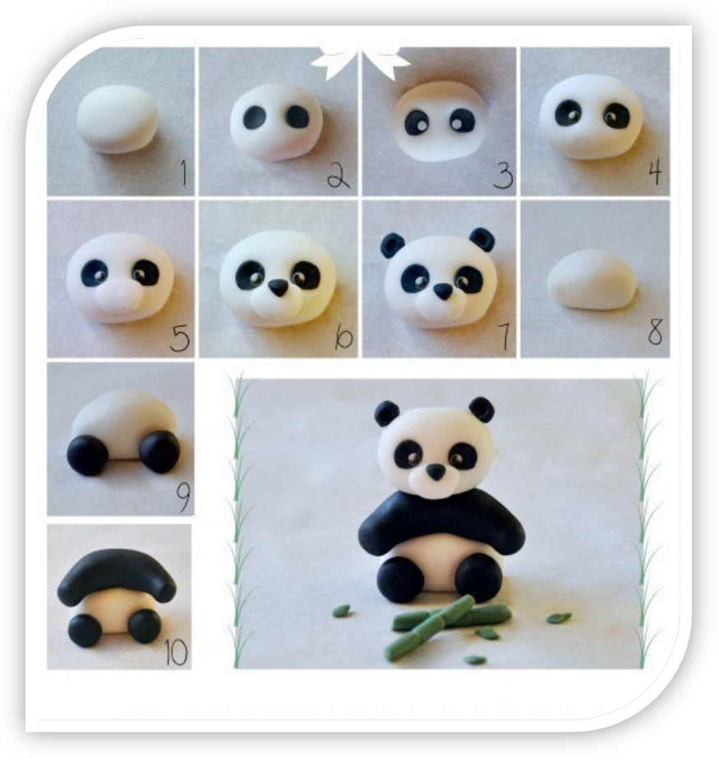
Панда
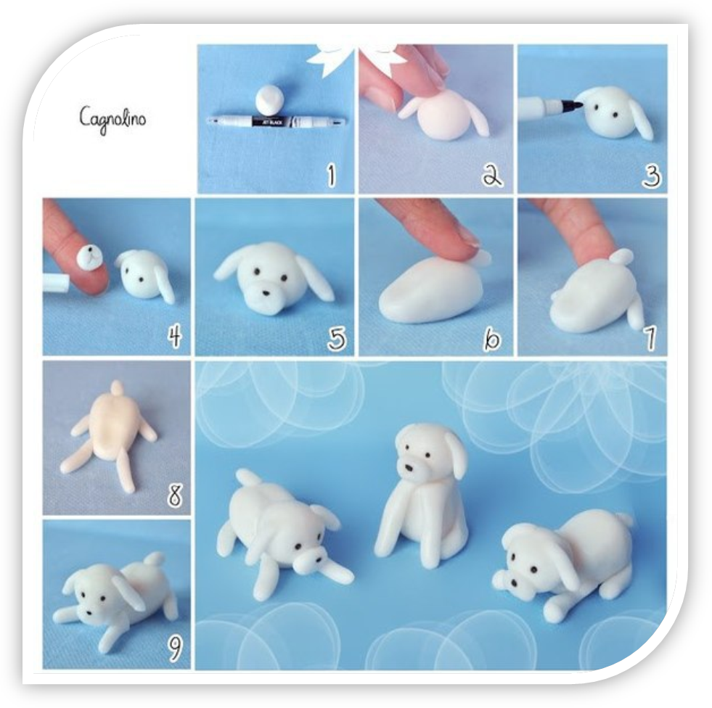

Собачка
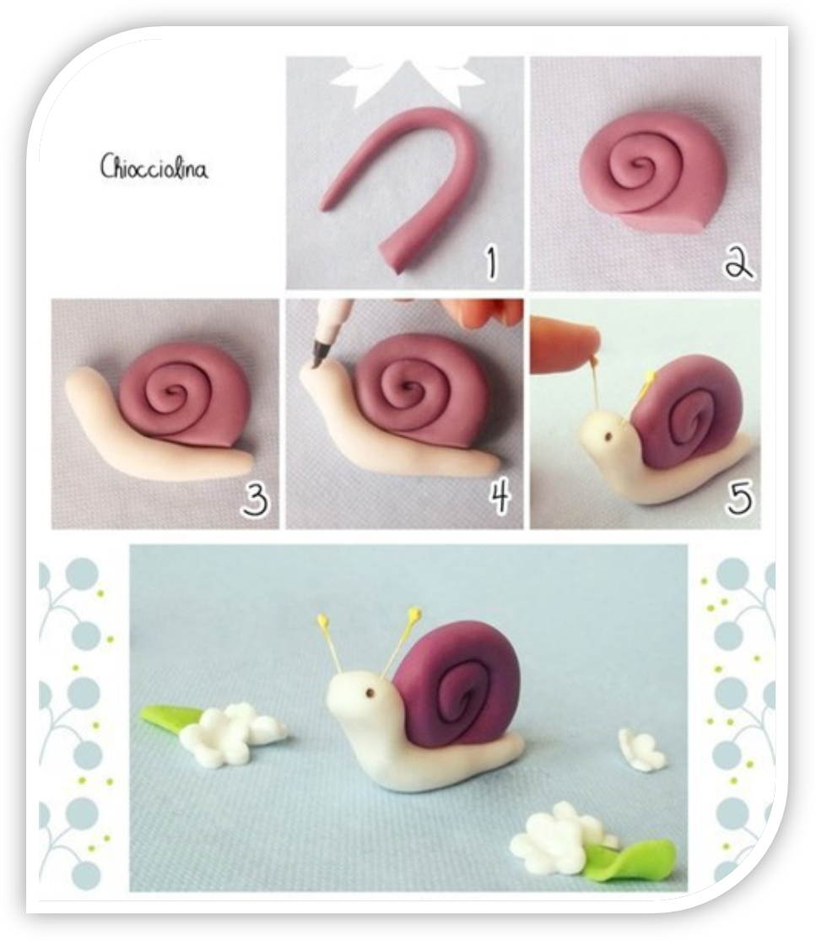

Улитка

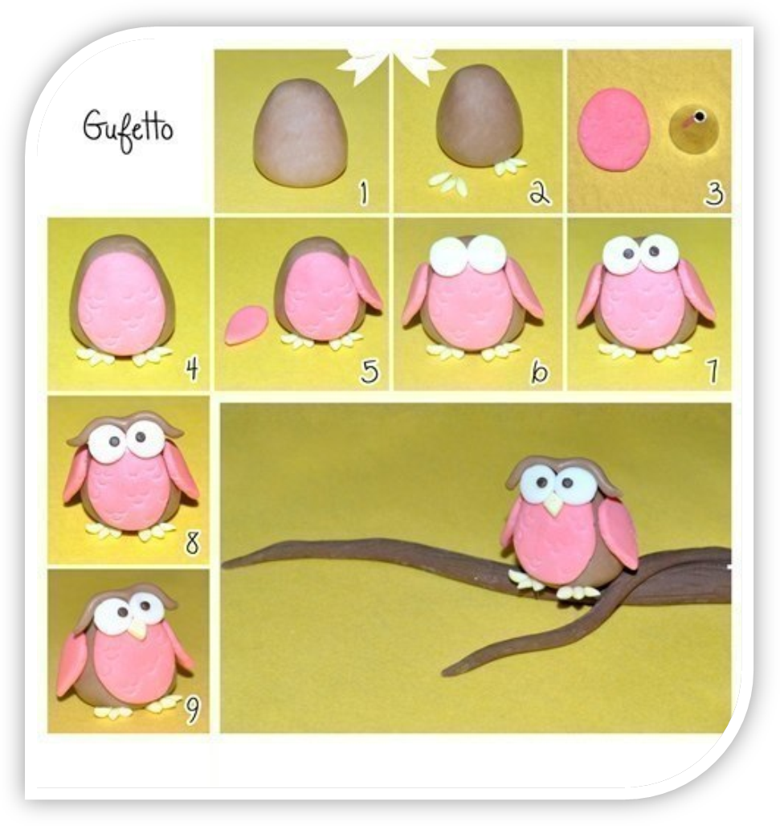

Сова
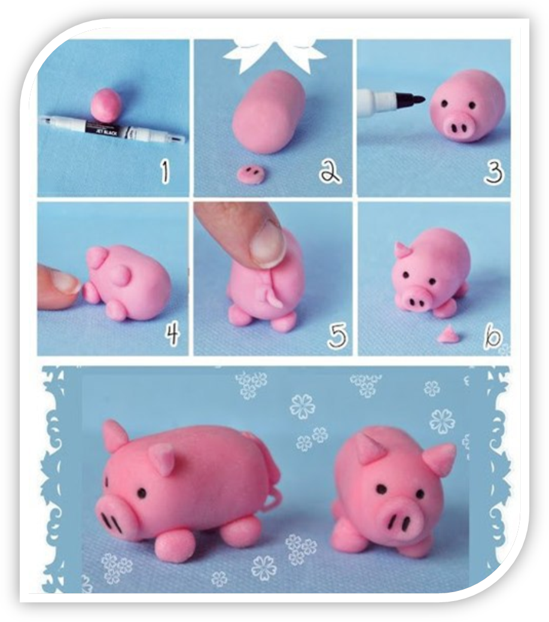

Поросенок
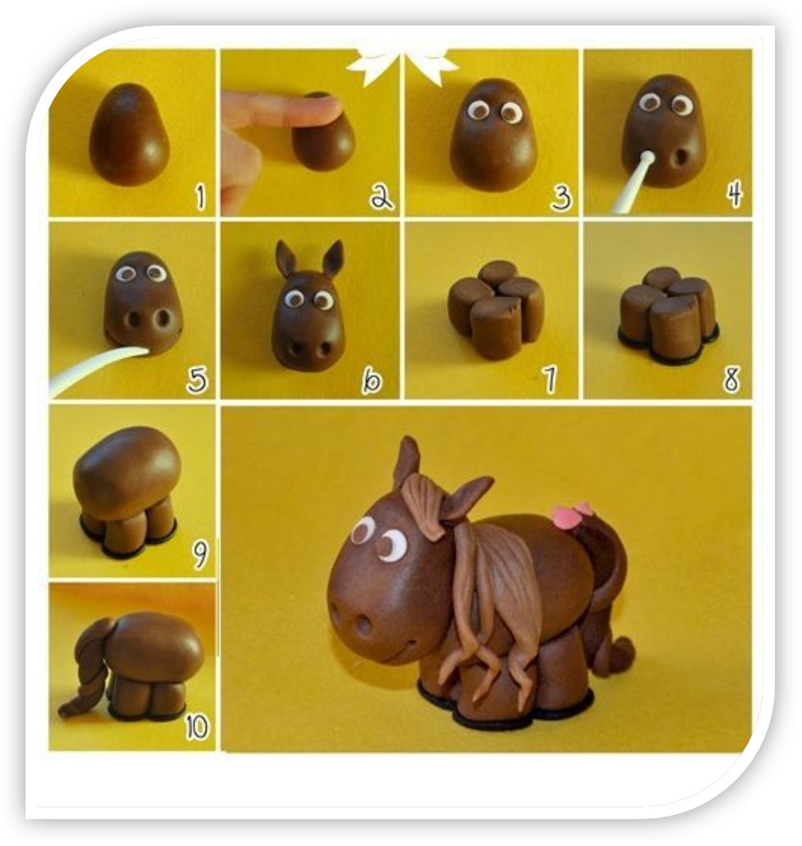
Пони
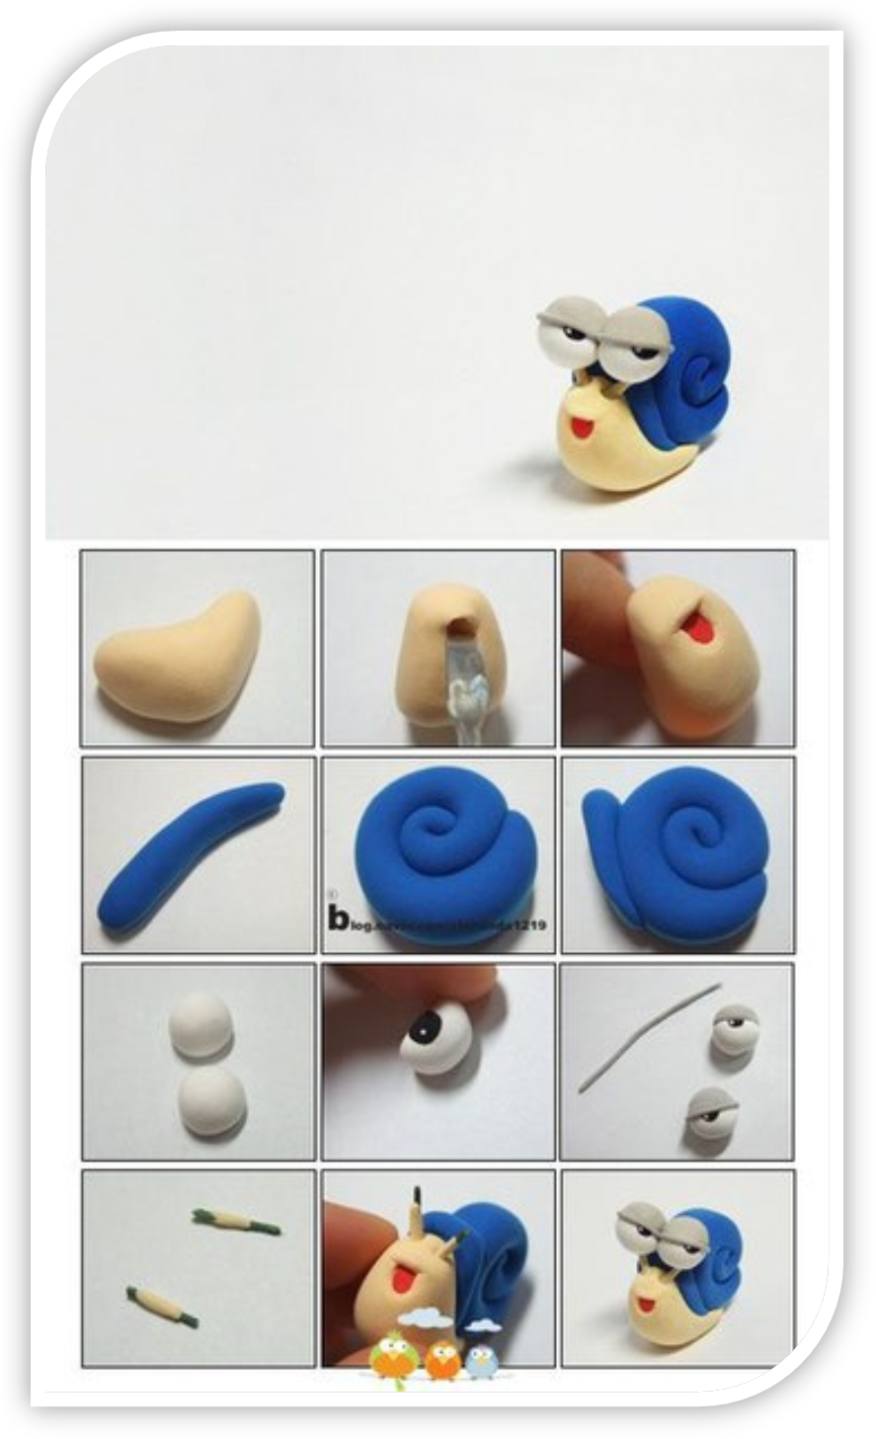
Улитка
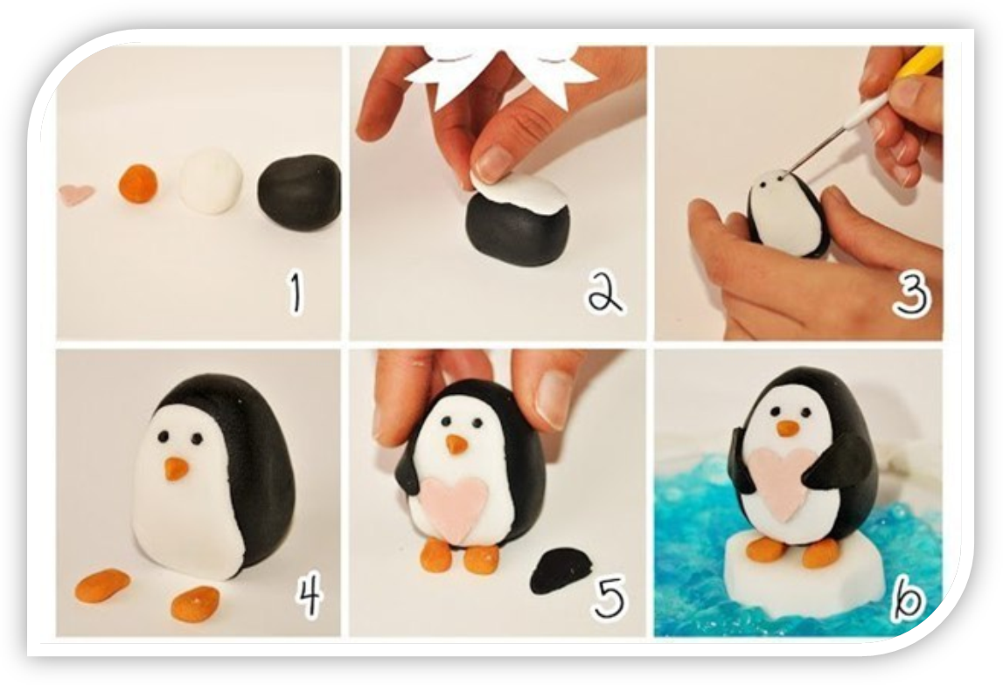

Пингвин

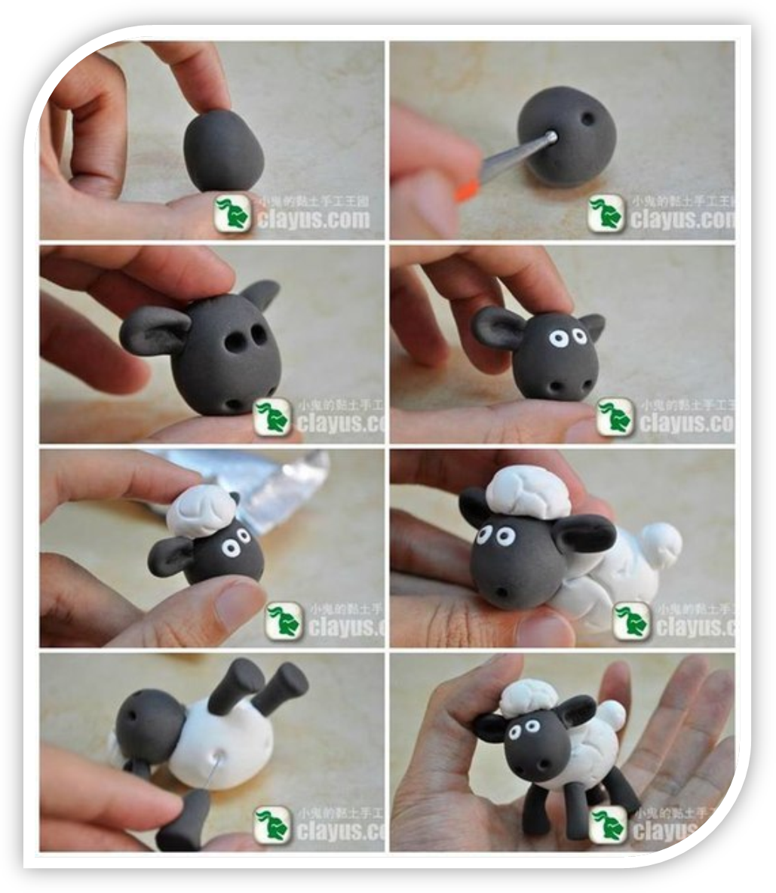

Барашек

Лепка для детей: 10 летних поделок из пластилина
Пластилин — очень простой и полезный материал для детского творчества. Сначала малыши учатся с ним работать, мнут и сооружают причудливые композиции. Но лет с 3-4 детям хочется овладеть волшебством лепки, когда из обычного кусочка пластилина получается что-то знакомое: фрукт, цветок, зверек или сказочный персонаж. Это потребует от них усидчивости, памяти и ловкости рук. Этот возраст (с 3-х лет) подходит для знакомства детей с твердым пластилином, который потребует от них немного больше усилий, чем мягкий.
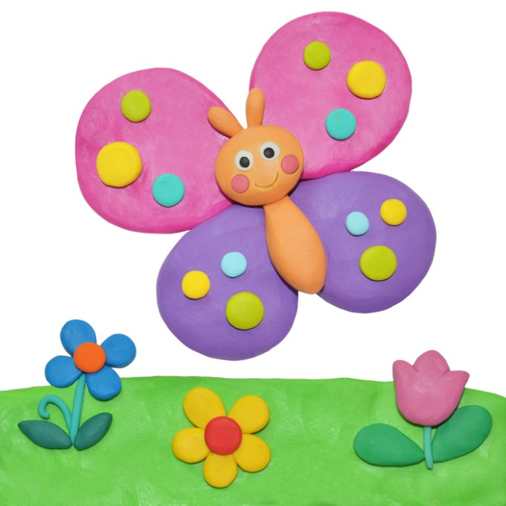
Впрочем, у ребенка должны быть разные виды пластичных материалов. Ориентируйтесь не столько на возраст, сколько на его желания и умения. Достоинства твердого пластилина в том, что он хорошо тренирует руку перед письмом и учит работать с мелкими деталями. Поэтому многие занятия лепкой в старшем дошкольном возрасте проходят именно с этим материалом. Но как работать с самим пластилином ребенку должен показать взрослый.

Как работать с твердым пластилином:
- сначала его надо хорошо разогреть и размять в руках;
- использовать не весь брусок, а отрезать или отщипывать от него кусочки;
- работать на специальной дощечке или клеенке, чтобы не запачкать стол.
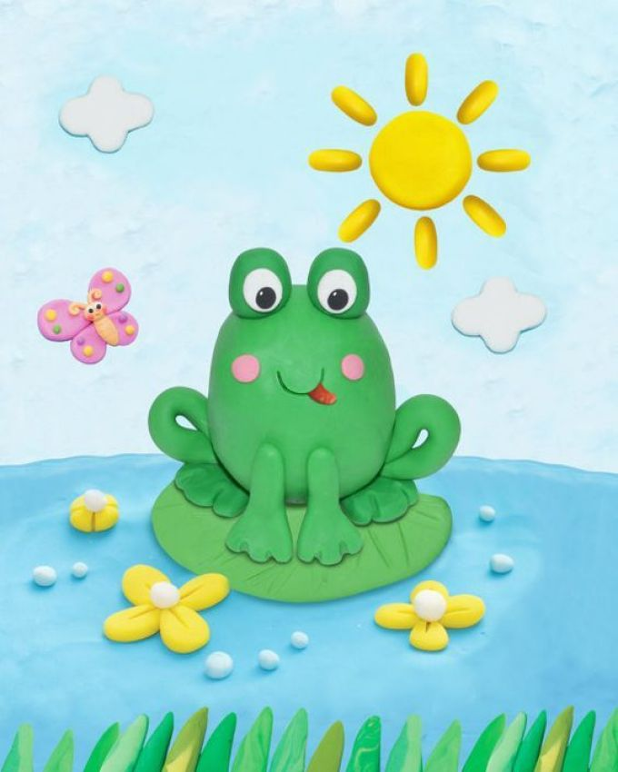
Эти нехитрые правила помогут ребенку лепить в свое удовольствие и создать, например, вот такие чудесные летние поделки. Они подойдут для работы с разными видами пластилина или с соленым тестом.

Поделки из пластилина: пошаговые инструкции
для творчества
Божья коровка
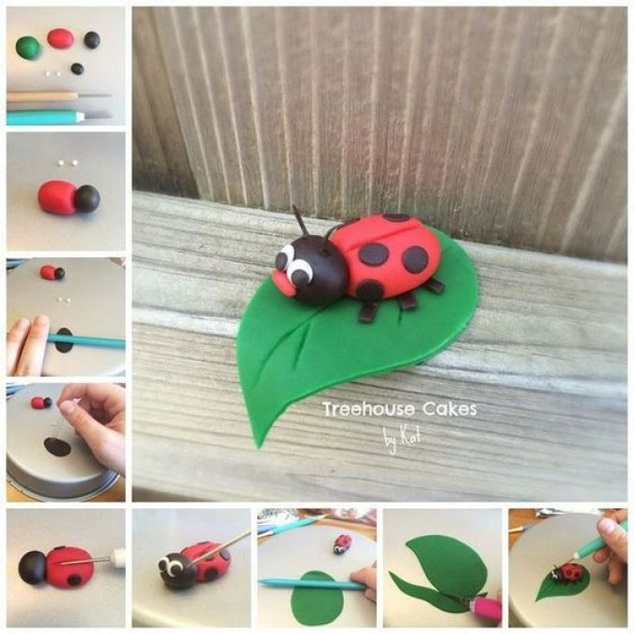

Мороженое на палочке
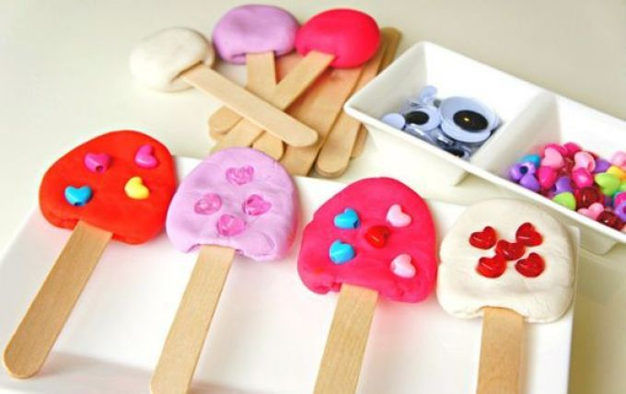

Лягушонок
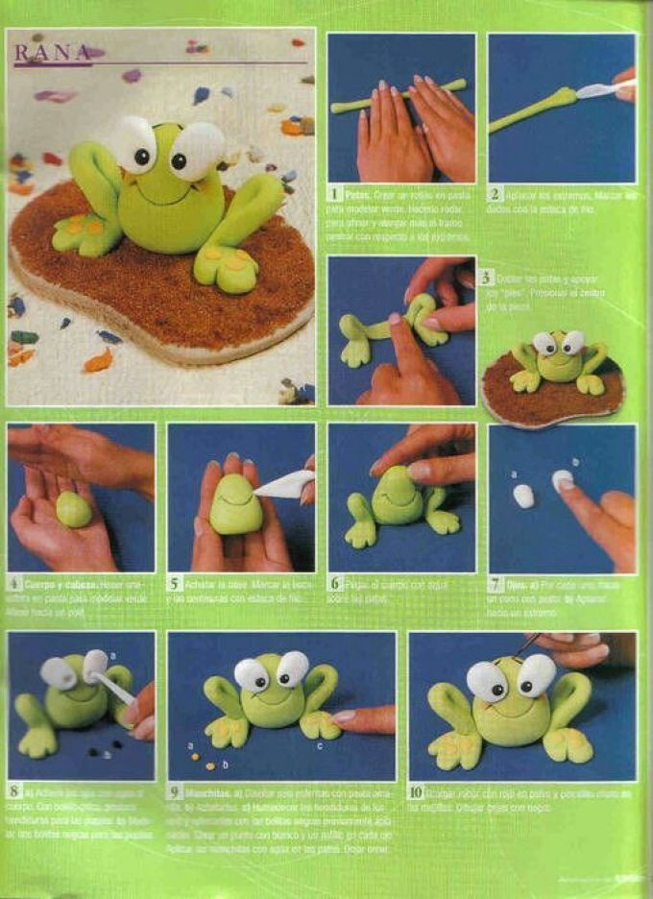Котенок
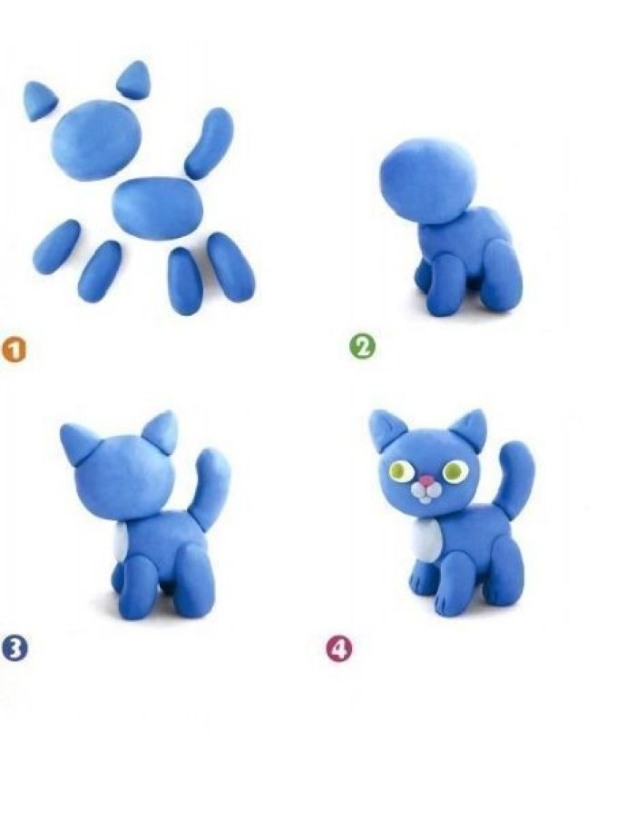

Мухомор
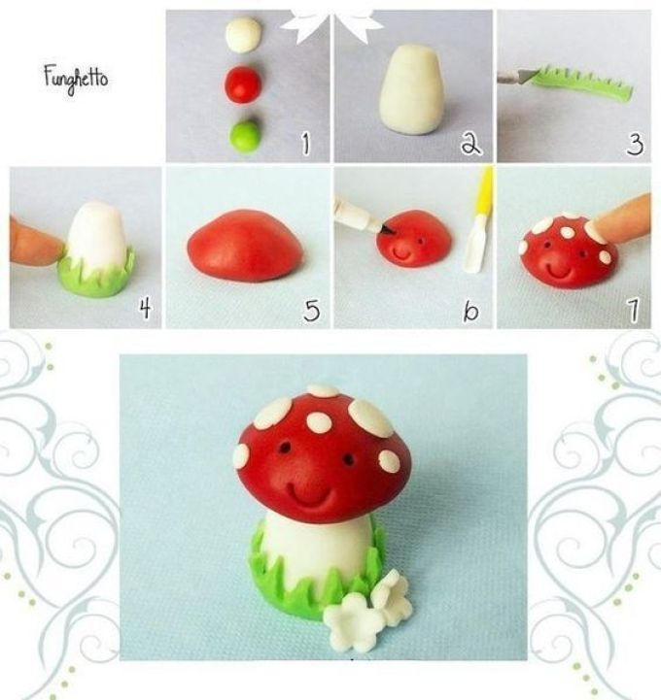

Пчелка
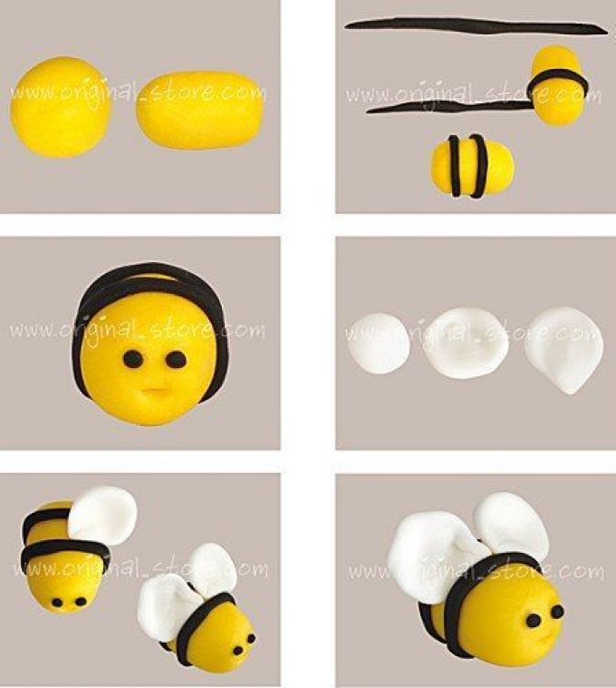

Улитка
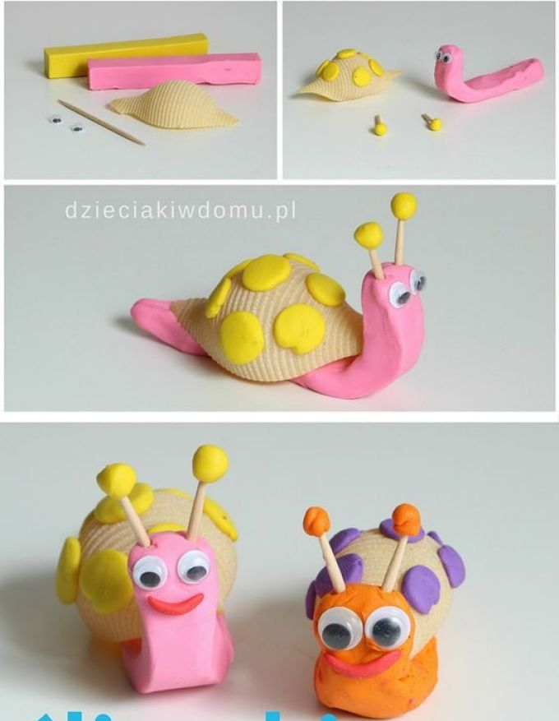

Лебедь
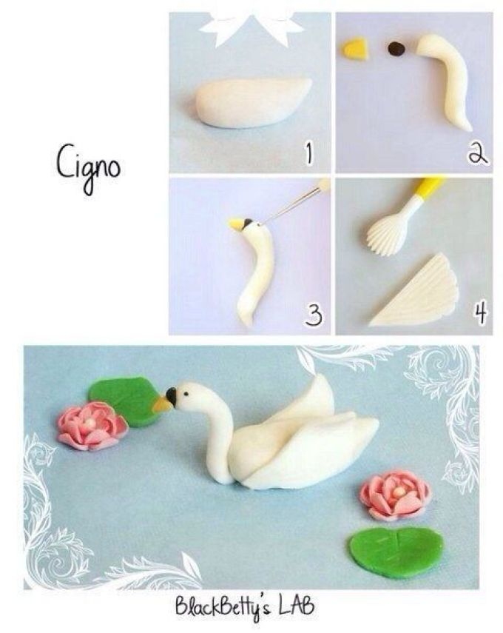

Клубника
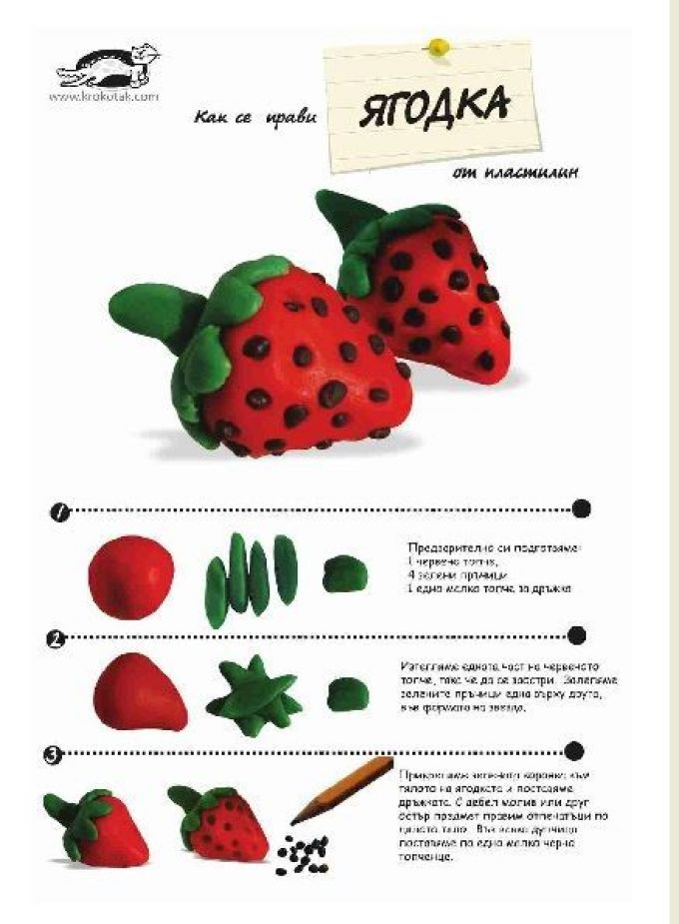
Цветы


